Frittata met broccoli, peultjes en krieltjes
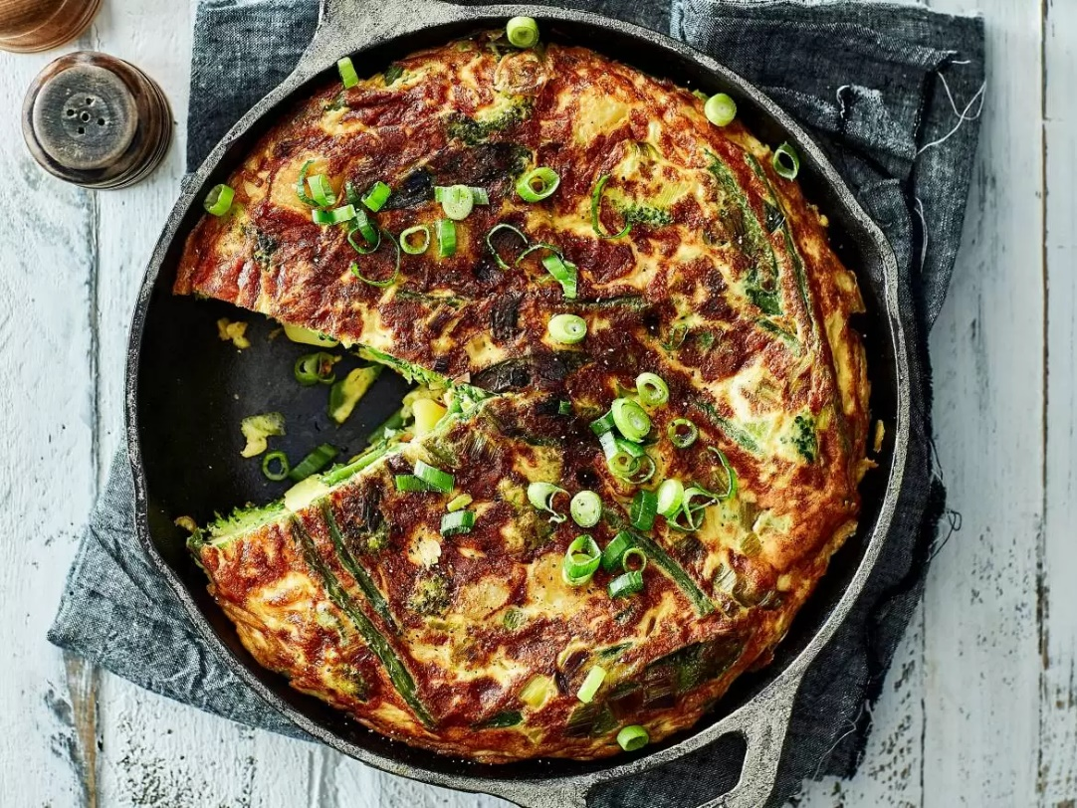
Ingrediënten: 4 personen
- 6 eieren 100 milliliter slagroom
- 2 eetlepels zonnebloemolie
- 150 gram krieltjes (voorgekookt) 1 prei (in ringen)
- 250 gram broccoli (in roosjes) 200 gram peultjes
- 300 gram sperziebonen (afgehaald) 2 lente-/bosuitjes
Bereiden:
Klop de eieren met de room, zout en peper tot een glad mengsel.
Verhit de olie en bak hierin de krieltjes en prei circa 5 minuten. Voeg de broccoli, peultjes en sperziebonen toe en bak 5 minuten verder.
Giet het eimengsel erbij en bestrooi met de bosui. Laat met een deksel op de pan op een lage stand in circa 10 minuten garen.
Leg een bord op de pan, keer de frittata op het bord en laat weer in de pan glijden. Bak de andere kant van de frittata in 2-3 minuten goudbruin.

